«Летний день здоровья»

«Летний день здоровья!» — третий день работы площадки в библиотеке удался на все сто!
Вместе с ребятами мы провели день с пользой: не только весело отдохнули, но и поговорили о том, как беречь своё здоровье. Первым делом погрузились в творчество — рисовали плакаты про спорт и здоровый образ жизни. Дети подошли к делу с душой: на работах — яркие лозунги про зарядку, полезные привычки и движение. Получилось здорово!
Чтобы немного перевести дух, поиграли в настольные игры. Было много смеха, дружеских споров и радости от совместных побед — а что может быть лучше?
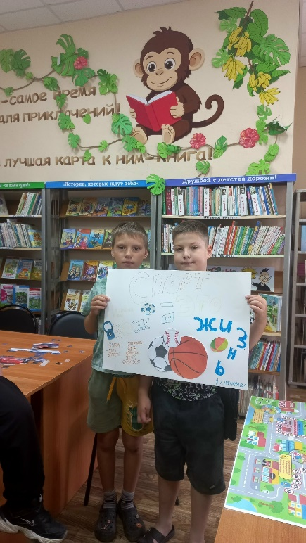
А дальше началось самое интересное — мастер‑класс! Ребята создали милых котиков, которые умеют подпрыгивать от нажатия. И, конечно, не забыли про их любимое лакомство: прикрепили к игрушкам рыбок на магнитах. Теперь котики будто охотятся за рыбкой — вышло очень забавно!
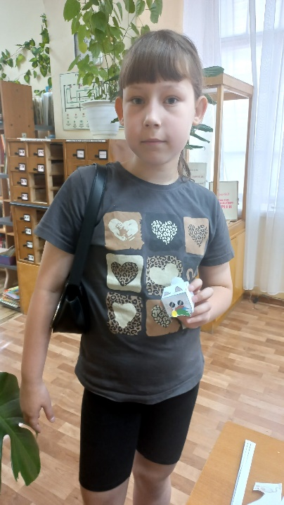
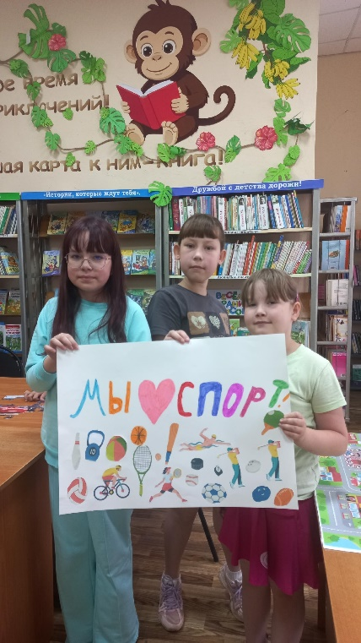
03.07.2026.


